QUÍMICA FÍSICA BÁSICA

SUPLEMENTO DE DATOS

Radiaciones electromagnéticas: c = λ . υ

Ley de Coulomb: F = k . q₁ . q₂ / r²

Ley de Moseley (Kα): υ^{1/2} = A (Z – 1)

Efecto fotoeléctrico: Ec = EI - EU

Ley de Planck: E = h . υ

Energía de átomos hidrogenoides (Rydberg): E = - R . Z² / n²

Ley de De Broglie: λ = h / m . v

Números cuánticos: l: 0 → (n – 1)
m: l…..0…..-l

Núcleo: A = N n* + Z p+

Radio del núcleo: R = r_{o} . A^{1/3}

EEnlace: EE = (Zm_{p+} + Nm_{n*} - m_{núcleo}) c²

Desintegración radiactiva: P → H + emisión (α, β+, β-, γ, cap.K)

Ley cinética de la radiactividad: N_{F} = N_{I} . e^{-λt}

Fenómenos químicos nucleares: Σ Z = cte.
Σ A = cte.

Energía de ionización (EIon): X (g) → X⁺ (g) + N_{A} e- ∆E = EIon

Afinidad electrónica (AfE): X (g) + N_{A} e- → X⁻ (g) ∆E = AfE

TR: Ze = zE + ps

Orden de enlace (OdeE): (número de e- OME – núm. de e- OME*) / 2

Ley de los GId: P V = n_{T} R T

Volumen: Vcil. = π r² h
Vesf. = 4 π r³ / 3

Mezcla de GId: p_{i} = x_{i} P = n_{i} R T / V
xi = n_{i} / n_{T}

Densidad GId: D = P MM / R T

Escala absoluta: T K = t oC. + 273,15

Molaridad: M = moles de soluto / L (ac)

Molalidad: m = moles de soluto / kg agua (l)

Normalidad: N = equivalentes g / L (ac)

Variaciones de T: ∆t = K m_{∆t}

Ecuación química (reacción simple): a A ( ) + b B ( ) = c C ( ) + d D ( )

Constante de equilibrio: Kc = [C]^{c} . [D]^{d} / [A]ª . [B]^{b}
Kp = Kc . (R T)^{∆n}

Ecuación química de disociación: B_{b}A_{a} ( ) = b B^{m+} (ac) + a A^{n-} (ac)

Constante de disociación: Kd = [bB^{m+} (ac)]^{b} . [aA^{n-} (ac)]ª / [B_{b}A_{a} ( )]

Acidez – basicidad: pH = - log [H₃O⁺] (ac)
pH + pOH = 14

Par conjugado de Brönsted: Ka . Kb = Kw

Cálculo de pH (ac) (sin Kw): M_{I}/K = o < 0,01: pH = M_{I}
M_{I}/K entre 0,01 y 100: x² + Kx – KM = 0 ; pH = x
M_{I}/K = o > 100: x = (K M)^{1/2} : pH = x

Velocidad de reacción: v = - d[x] / dt = - r_{x} = k_{x} . [A]^{α} . [B]^{β}

Ecuación de Nernst: Ep = E⁰p - (0,059 / n) log Q

Ley de Faraday: m = k . q (MEqEQ [g] = MAQ ión [g] / carga)

Energía potencial eléctrica: J = V . C

Fórmula con estados de oxidación FEdeO: (A_{x}ªB_{y}^{b}C_{z}^{c})^{carga}
ax + by + cz = carga

Estados de oxidación O: óxidos = O⁻² ; peróxidos = O⁻¹ ; superóxidos = O^{-1/2}

Ecuaciones químicas redox (ac): iónica neta, iónica total, completa.

Primer principio: ∆U = W + Q = Q - P∆V

Entalpía: H = U + P V

Variación de entalpía: ∆H⁰ = H⁰_{F} - H⁰_{I} = Q_{PT} = - Q_{R}

Energía libre: G = H - T S

Ecuación de Nernst: ∆G = ∆G⁰ + R T ln Q
∆G⁰ = - n . F . Ep⁰ = - R T ln K

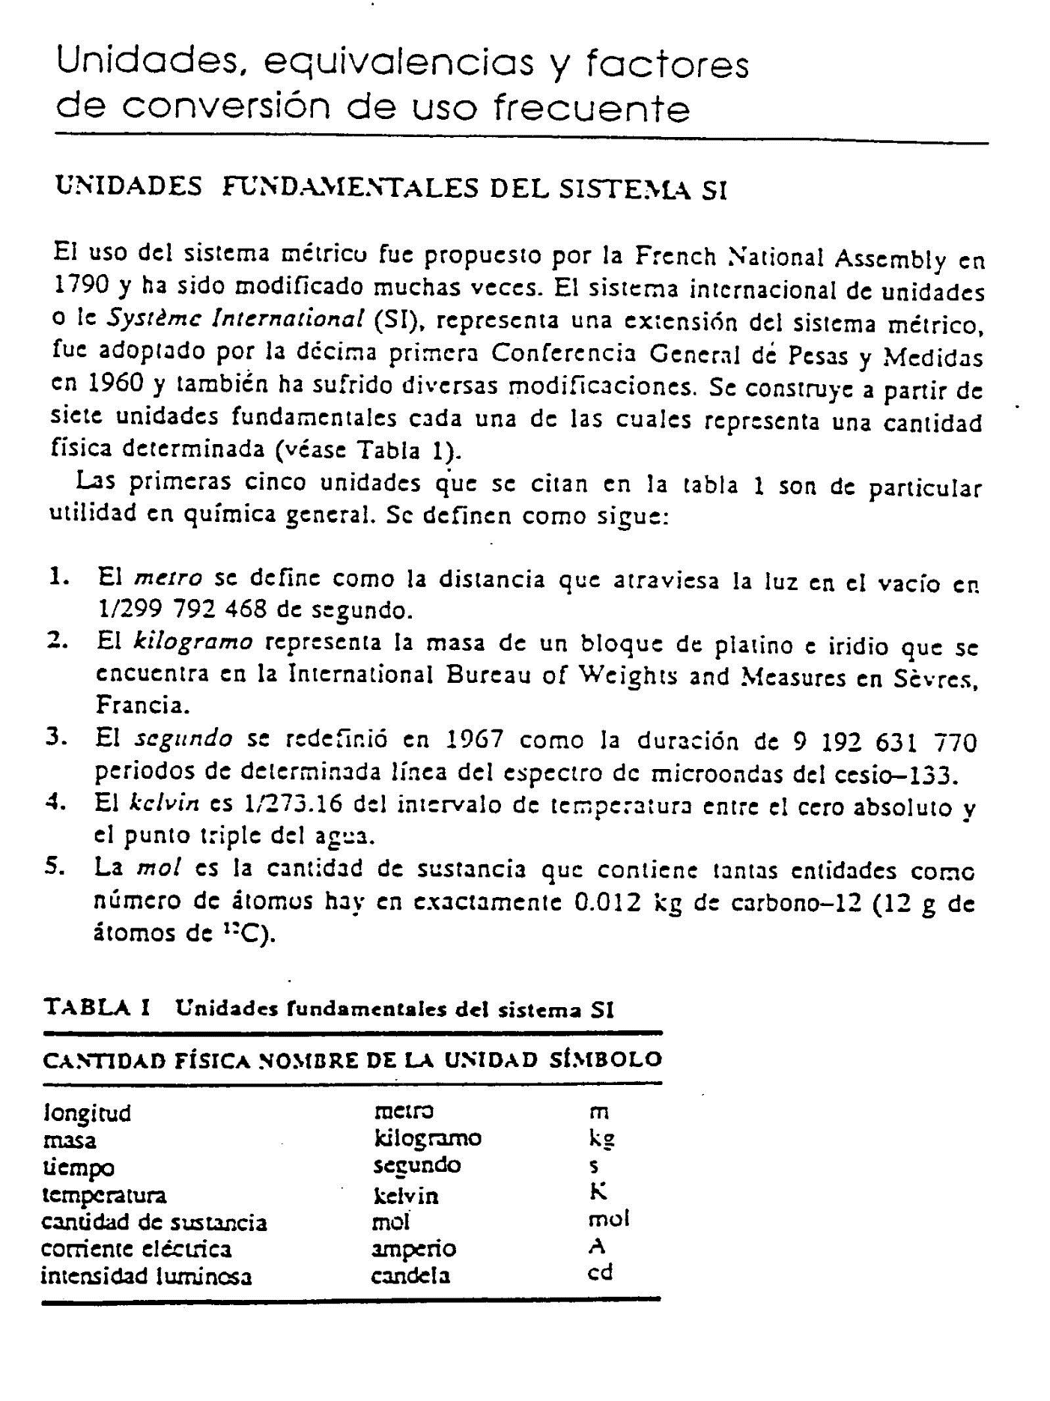

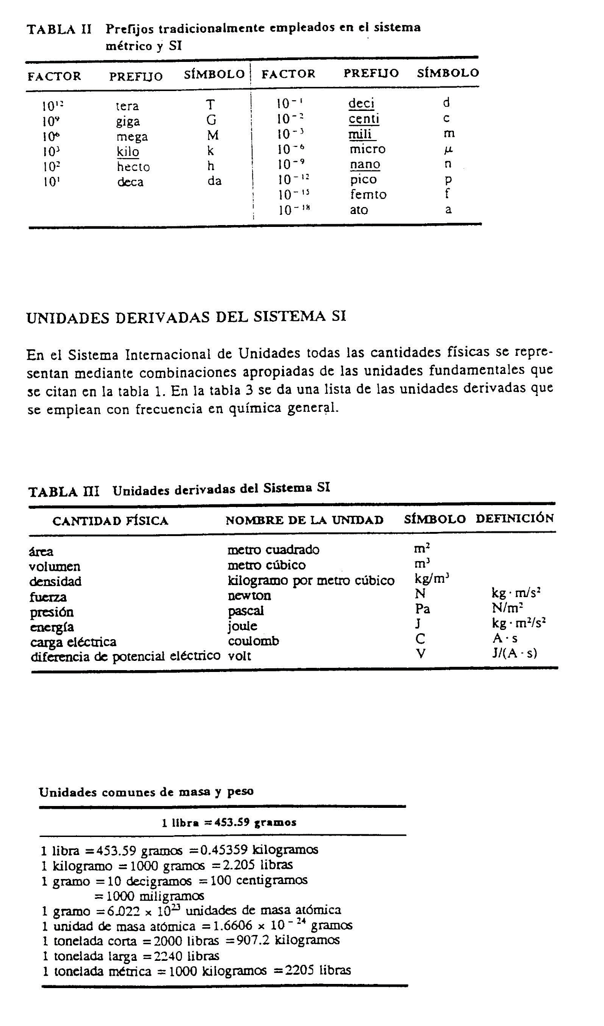
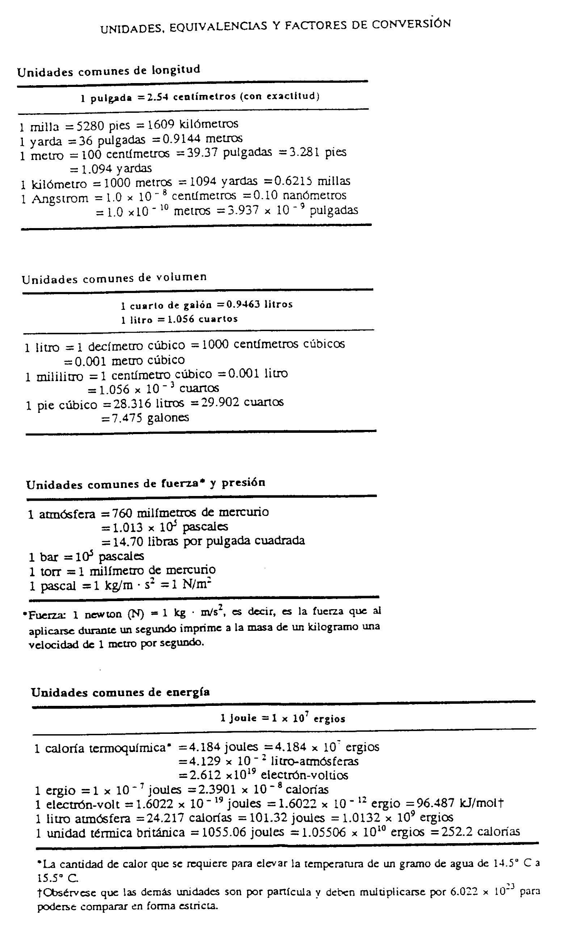
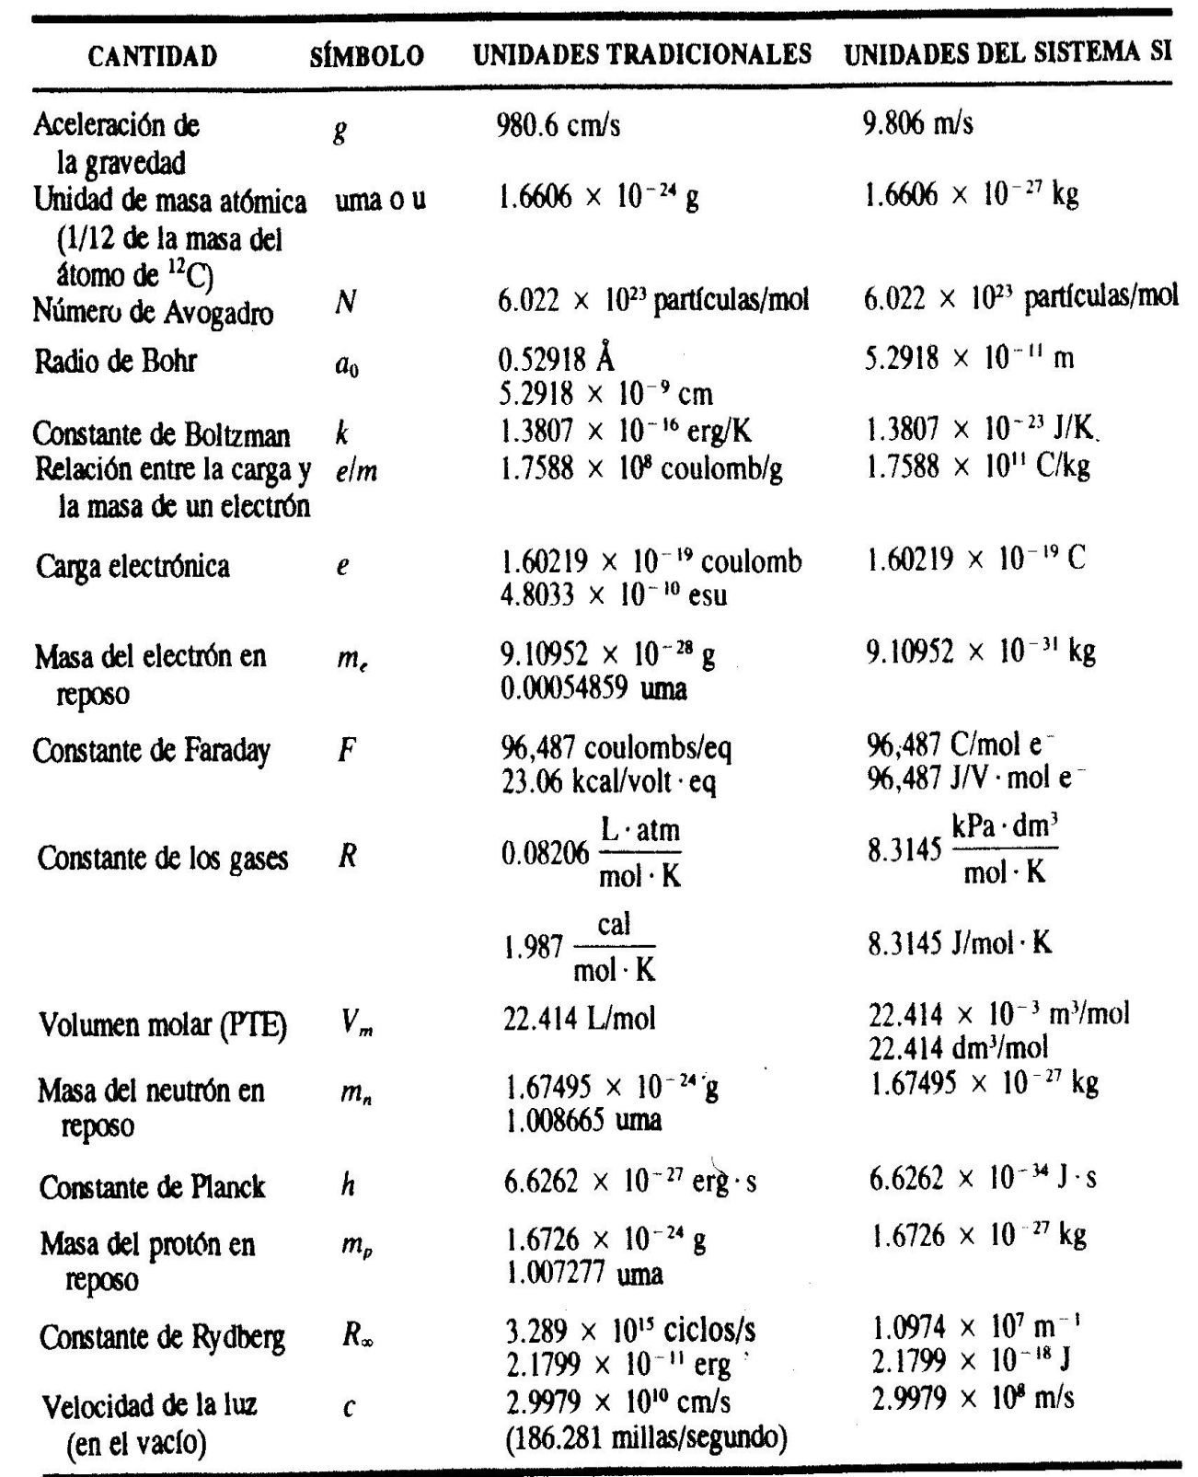
CONSTANTES UNIVERSALES

r_{o} = 1,4 fm ; T_{1/2} . λ = 0,693
u m a = Dalton = Da
A (constante de Moseley para Kα) = 4,97 . 10⁷ Hz^{1/2}
1 Angstrom = 10⁻¹⁰ m
C = A . s
Agua: Kebulloscópica = 1,86 oC / m_{∆t} ; Kcrioscópica = 0,513 oC / m_{∆t}
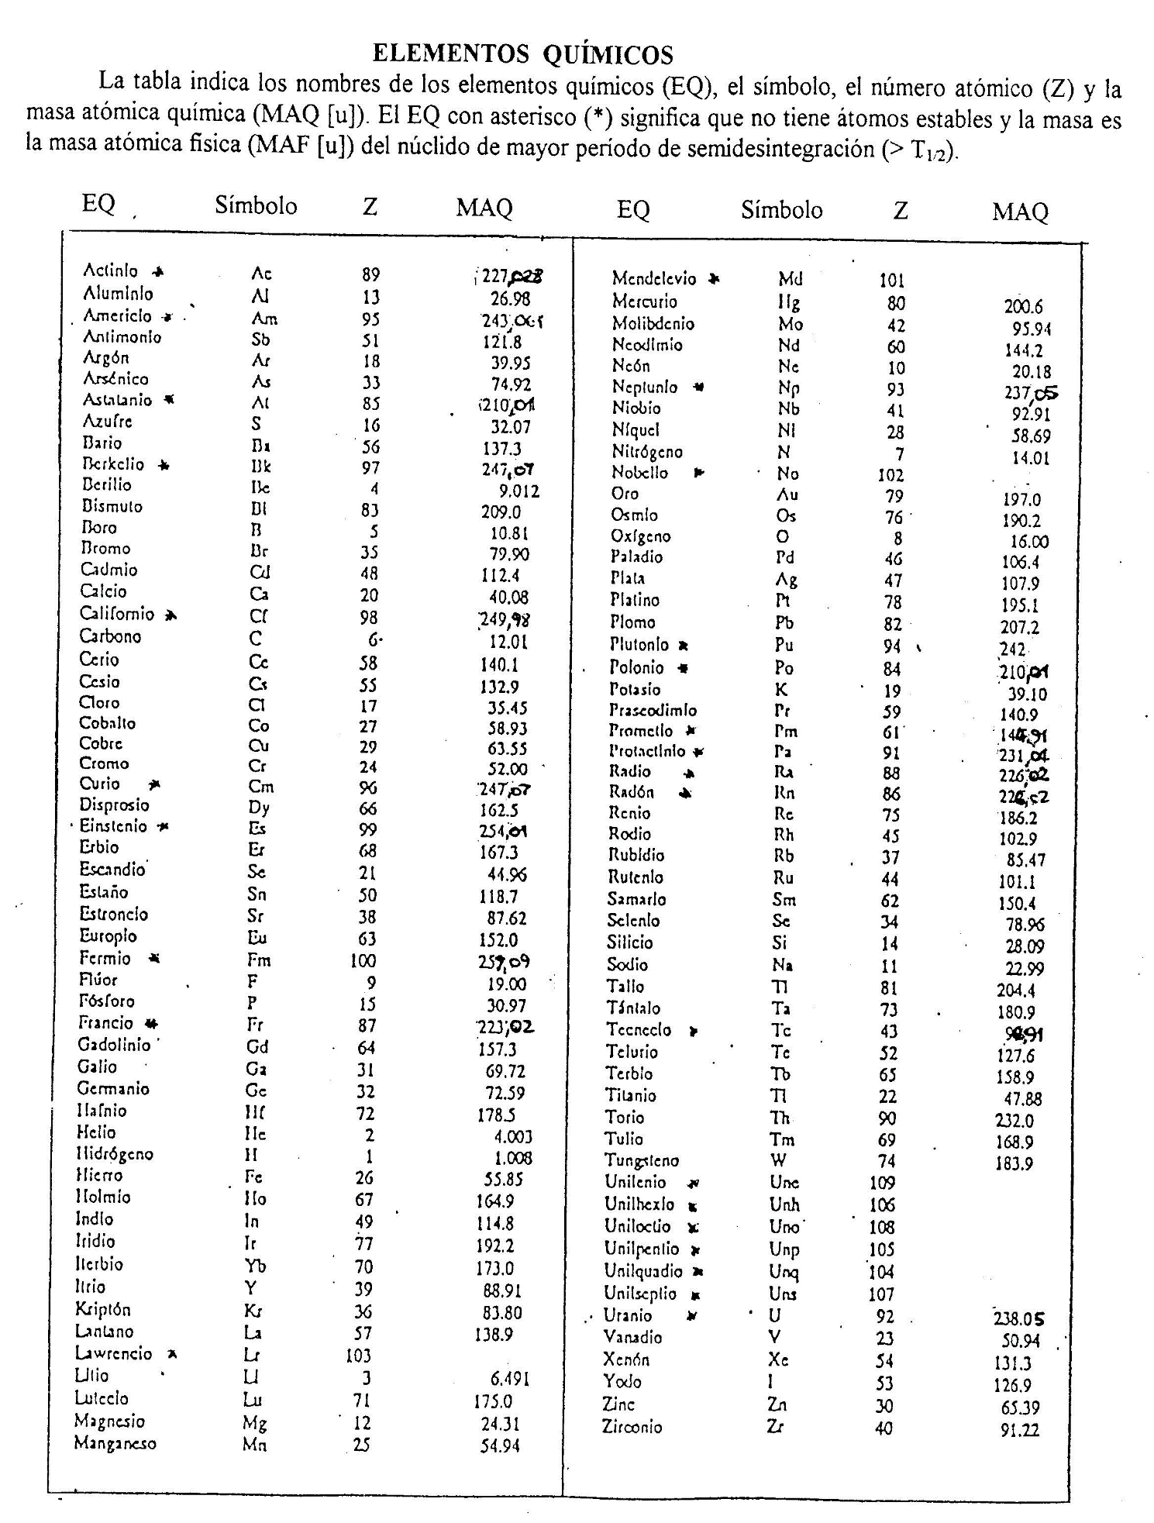

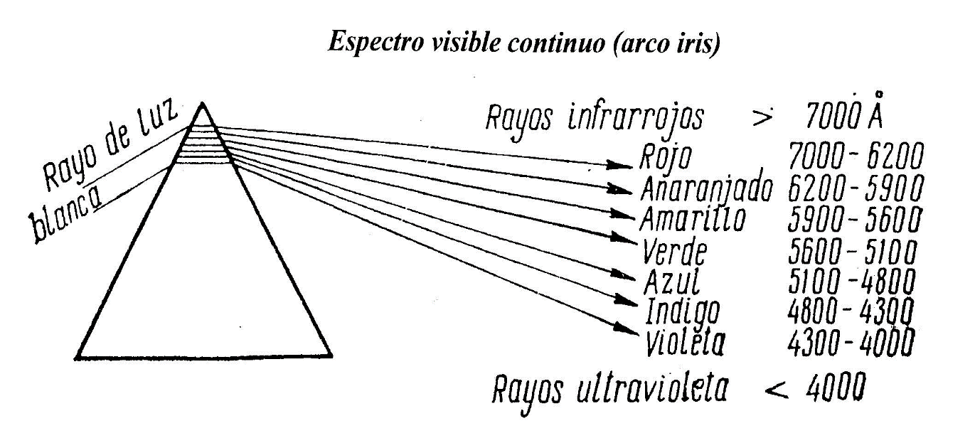

Aufbau OAP (Emínima)

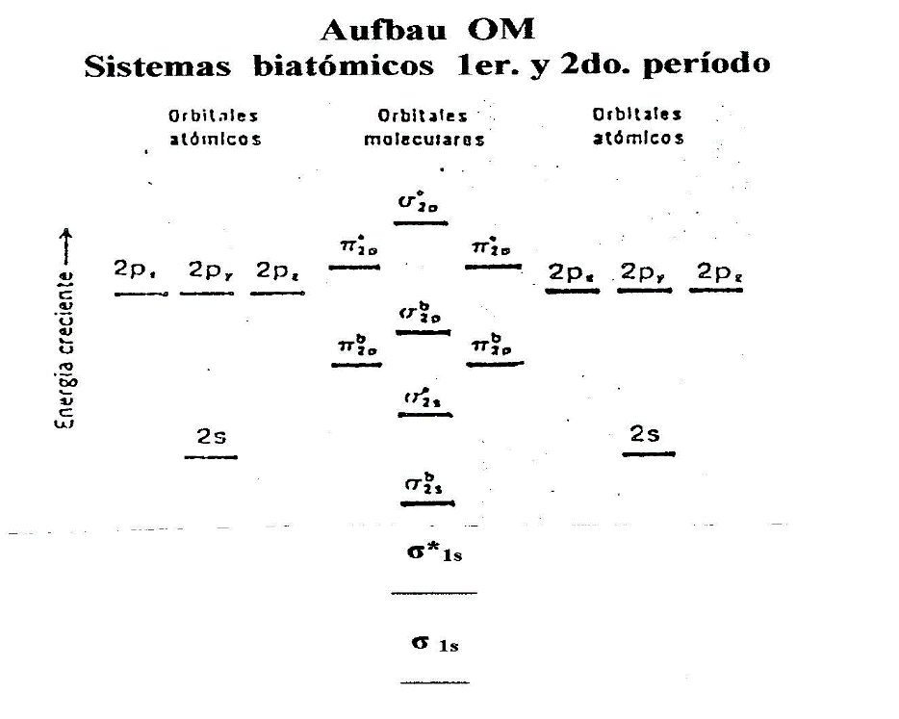

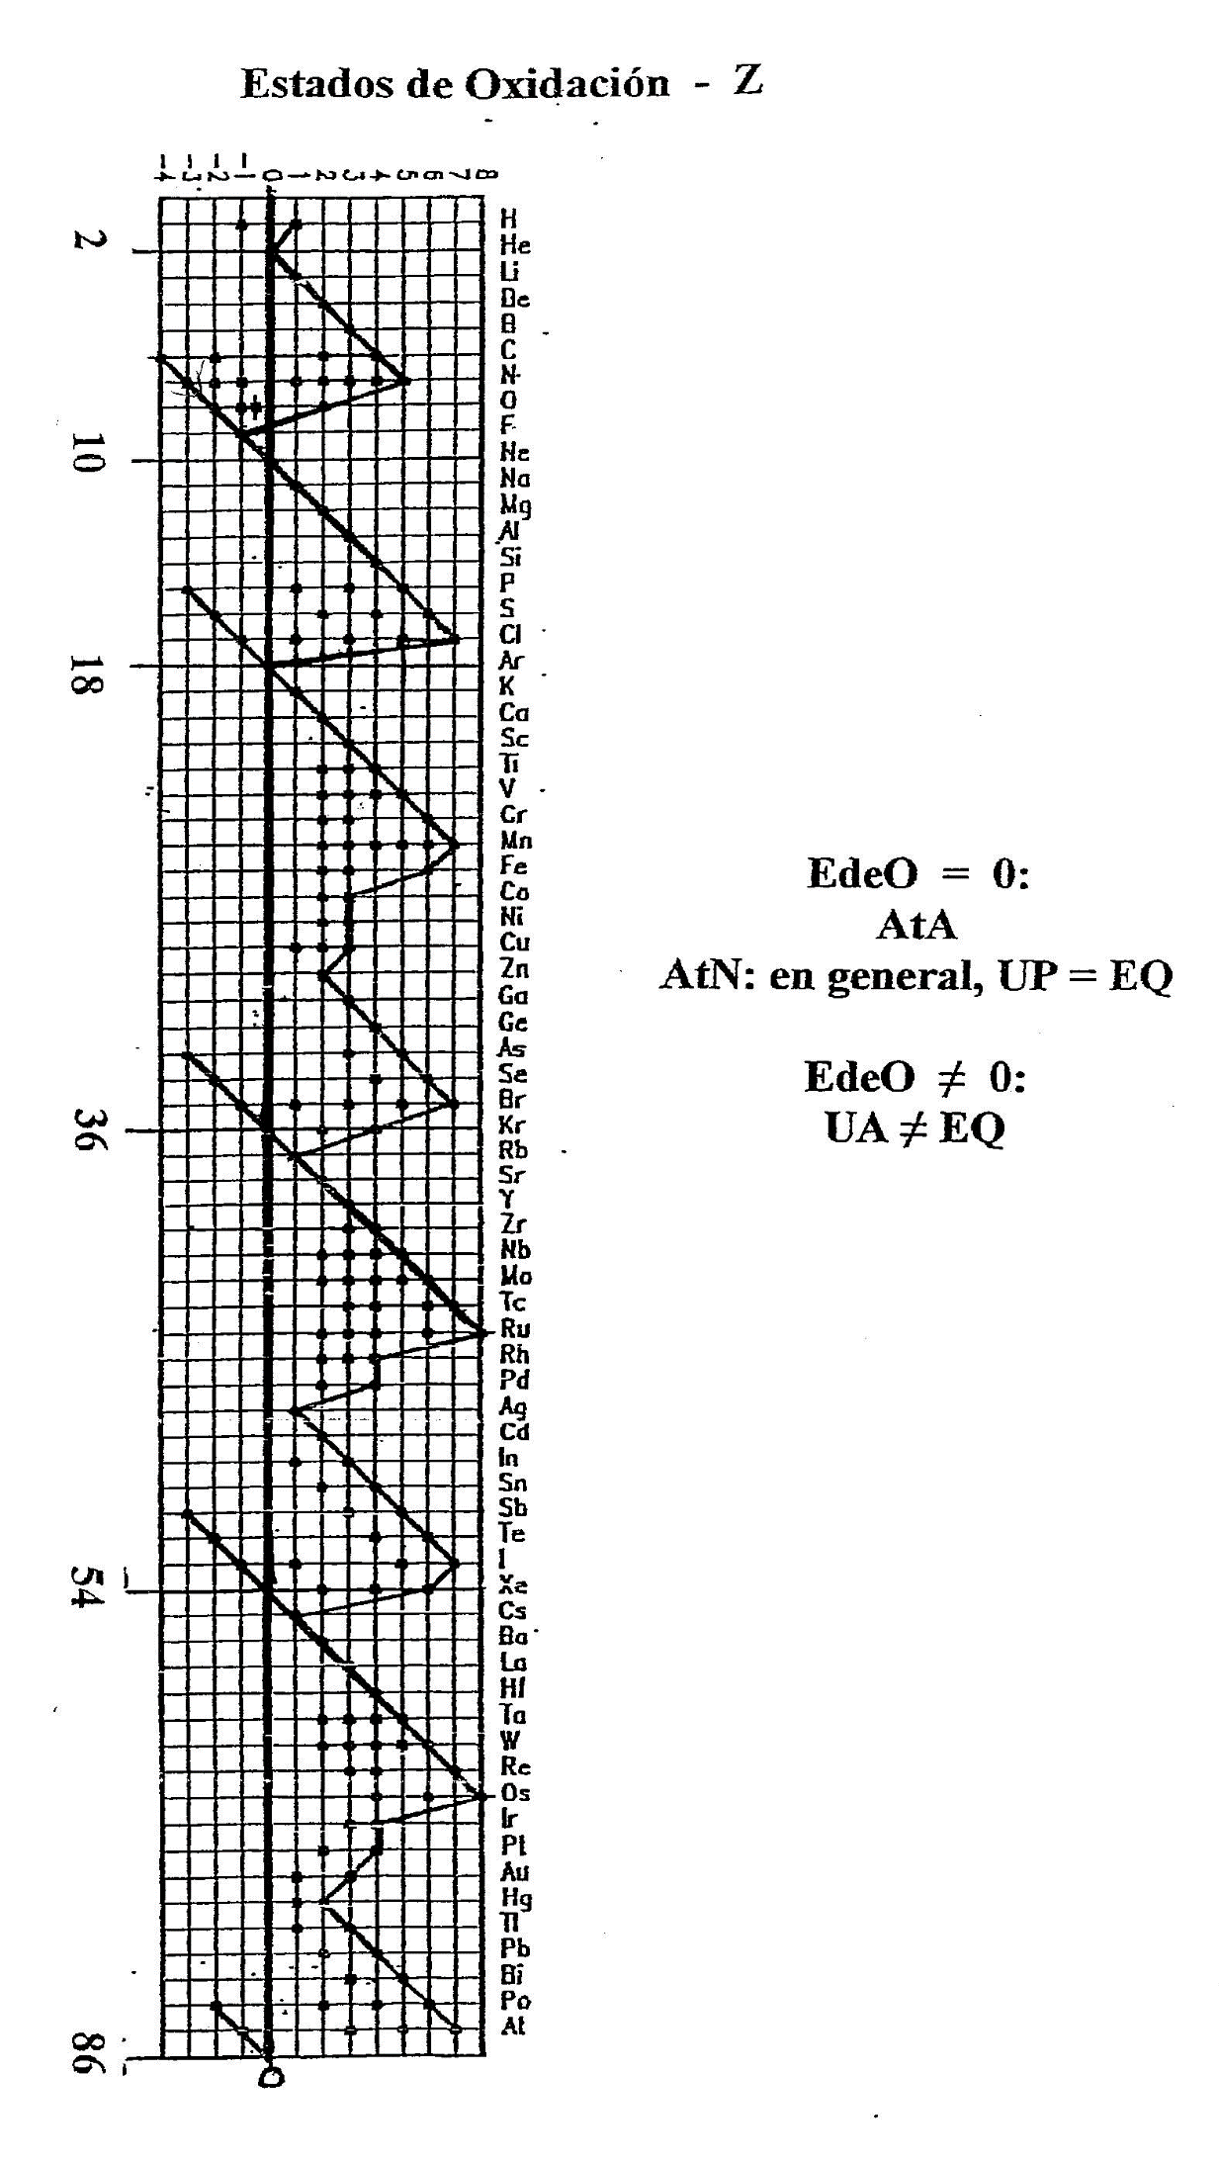

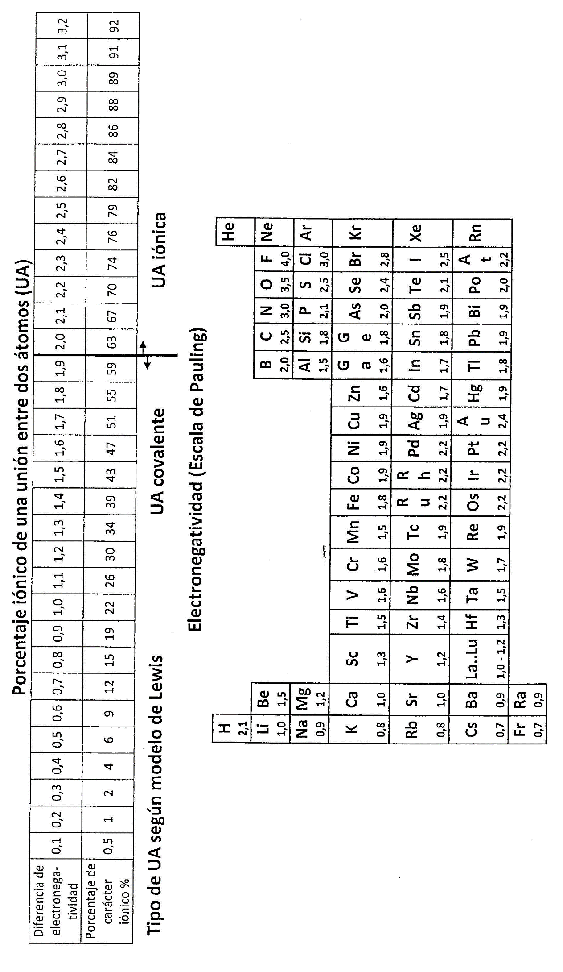

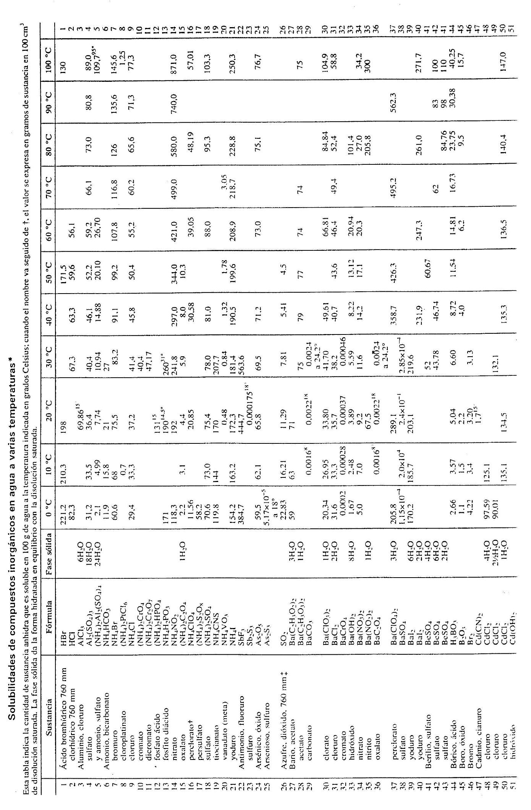
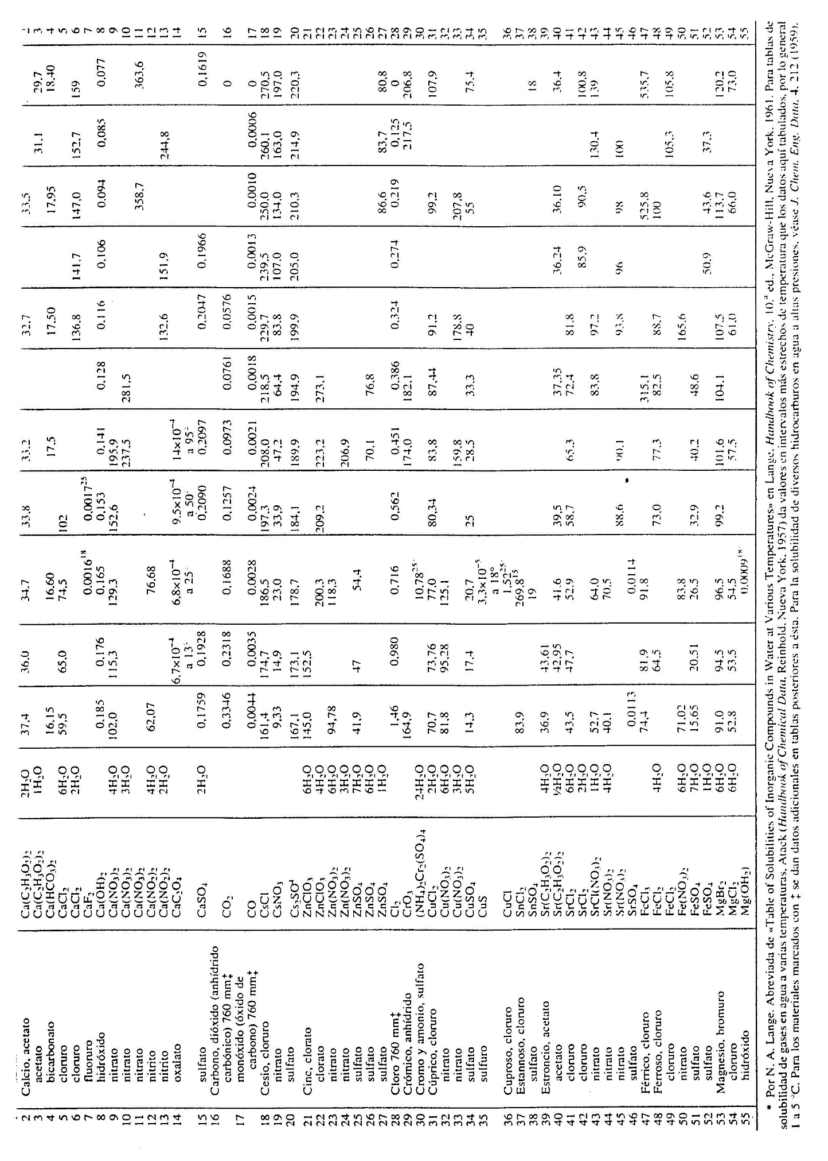
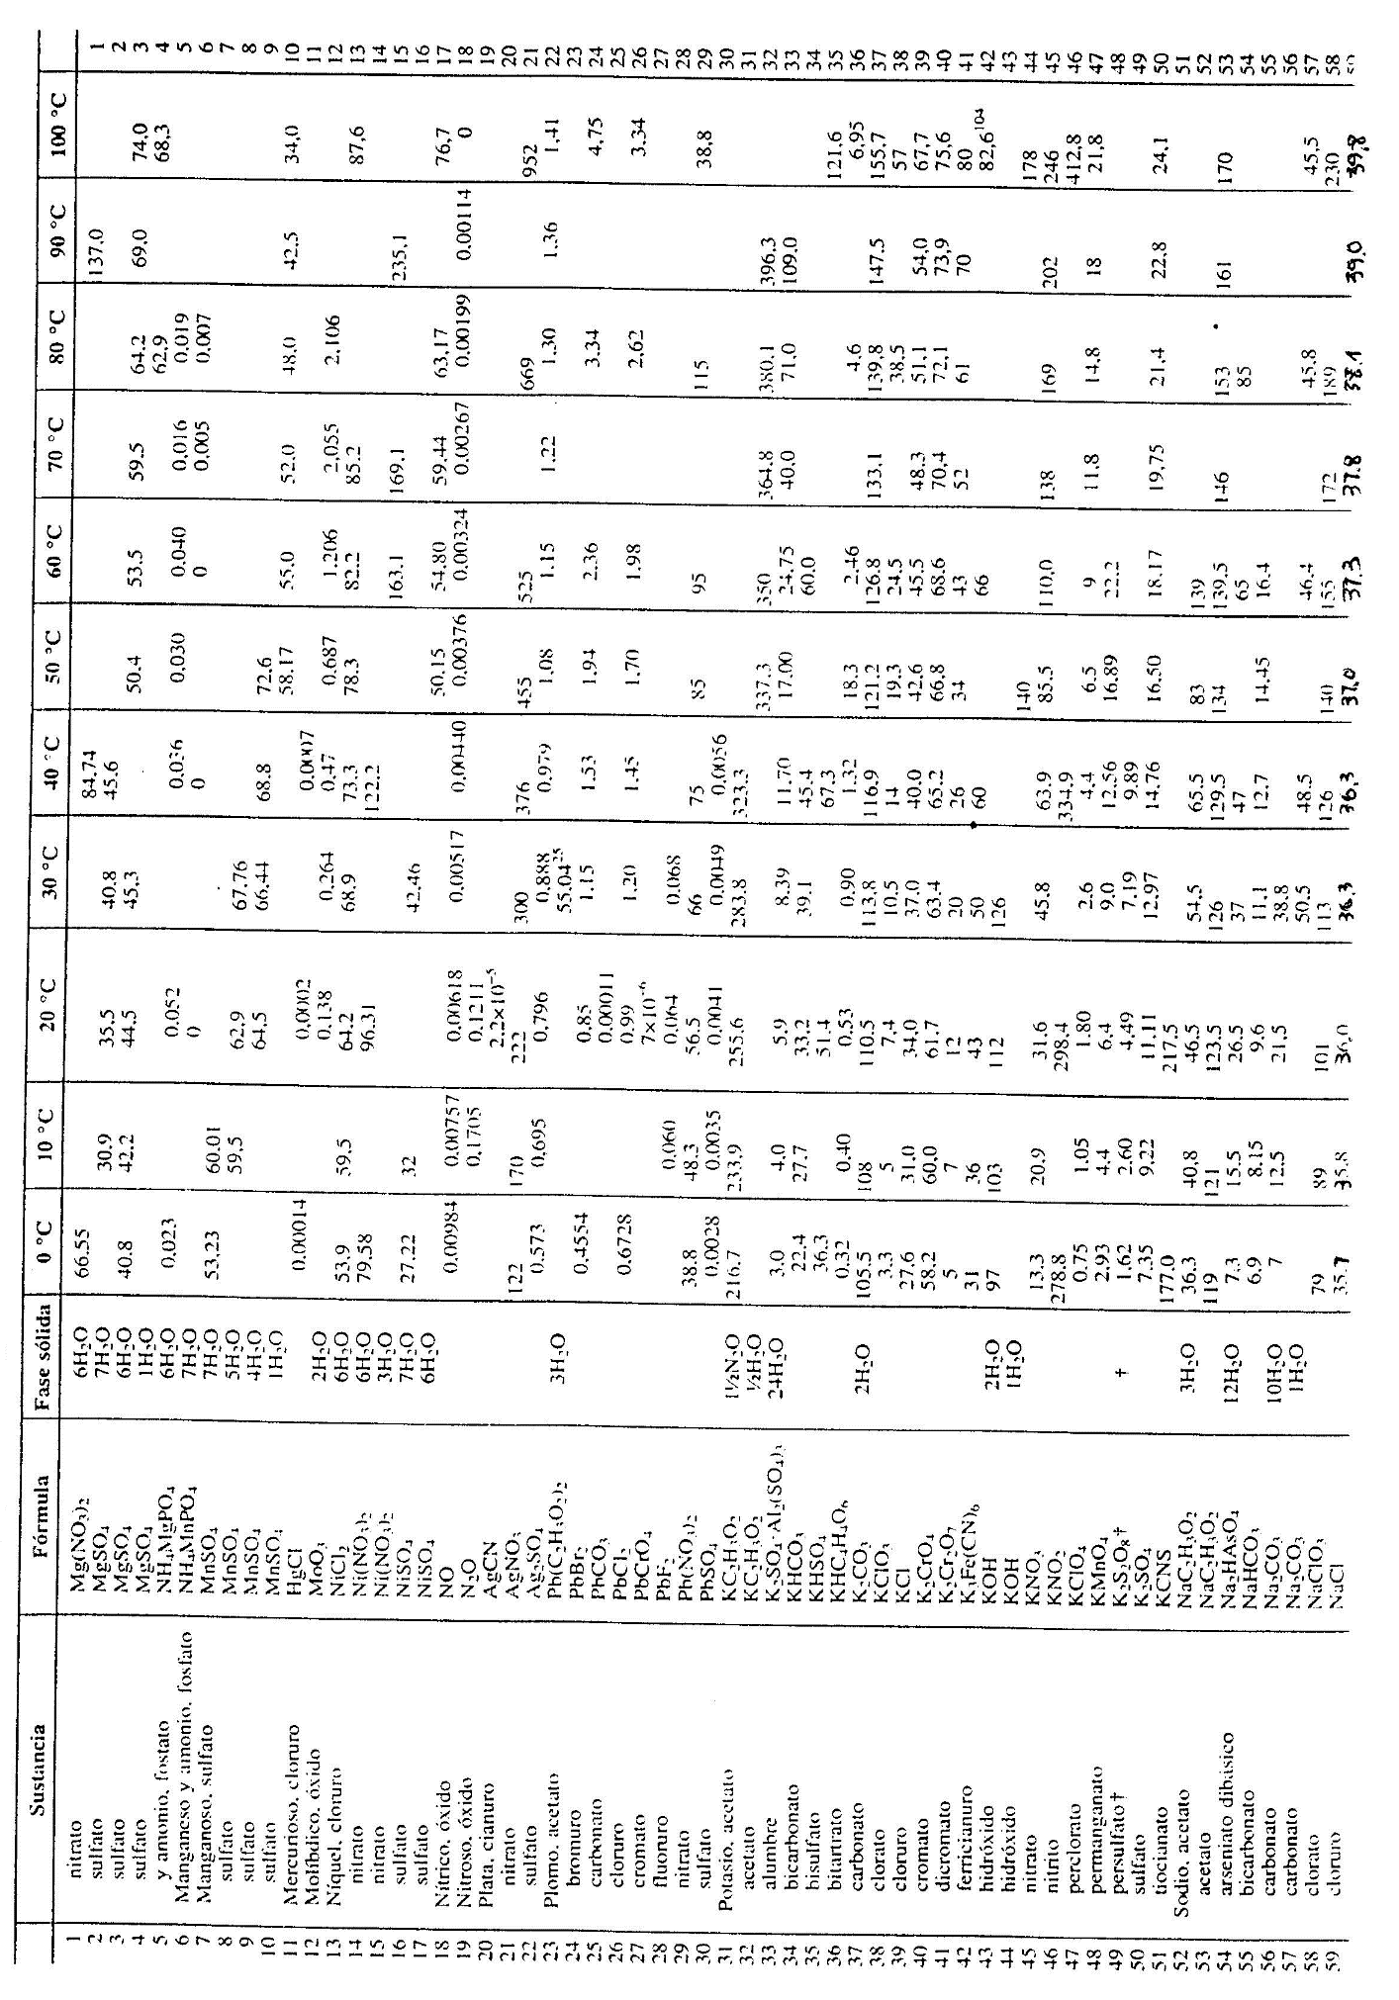
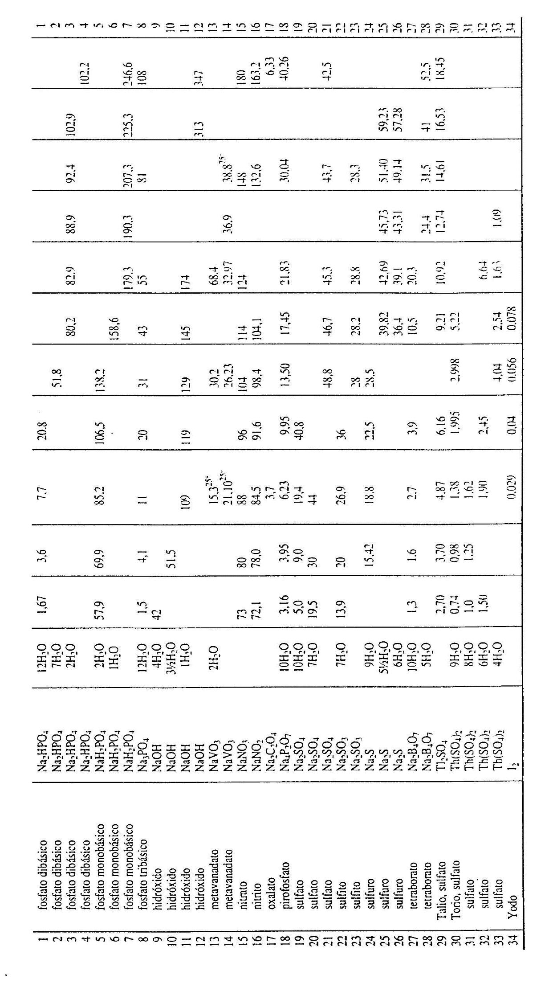

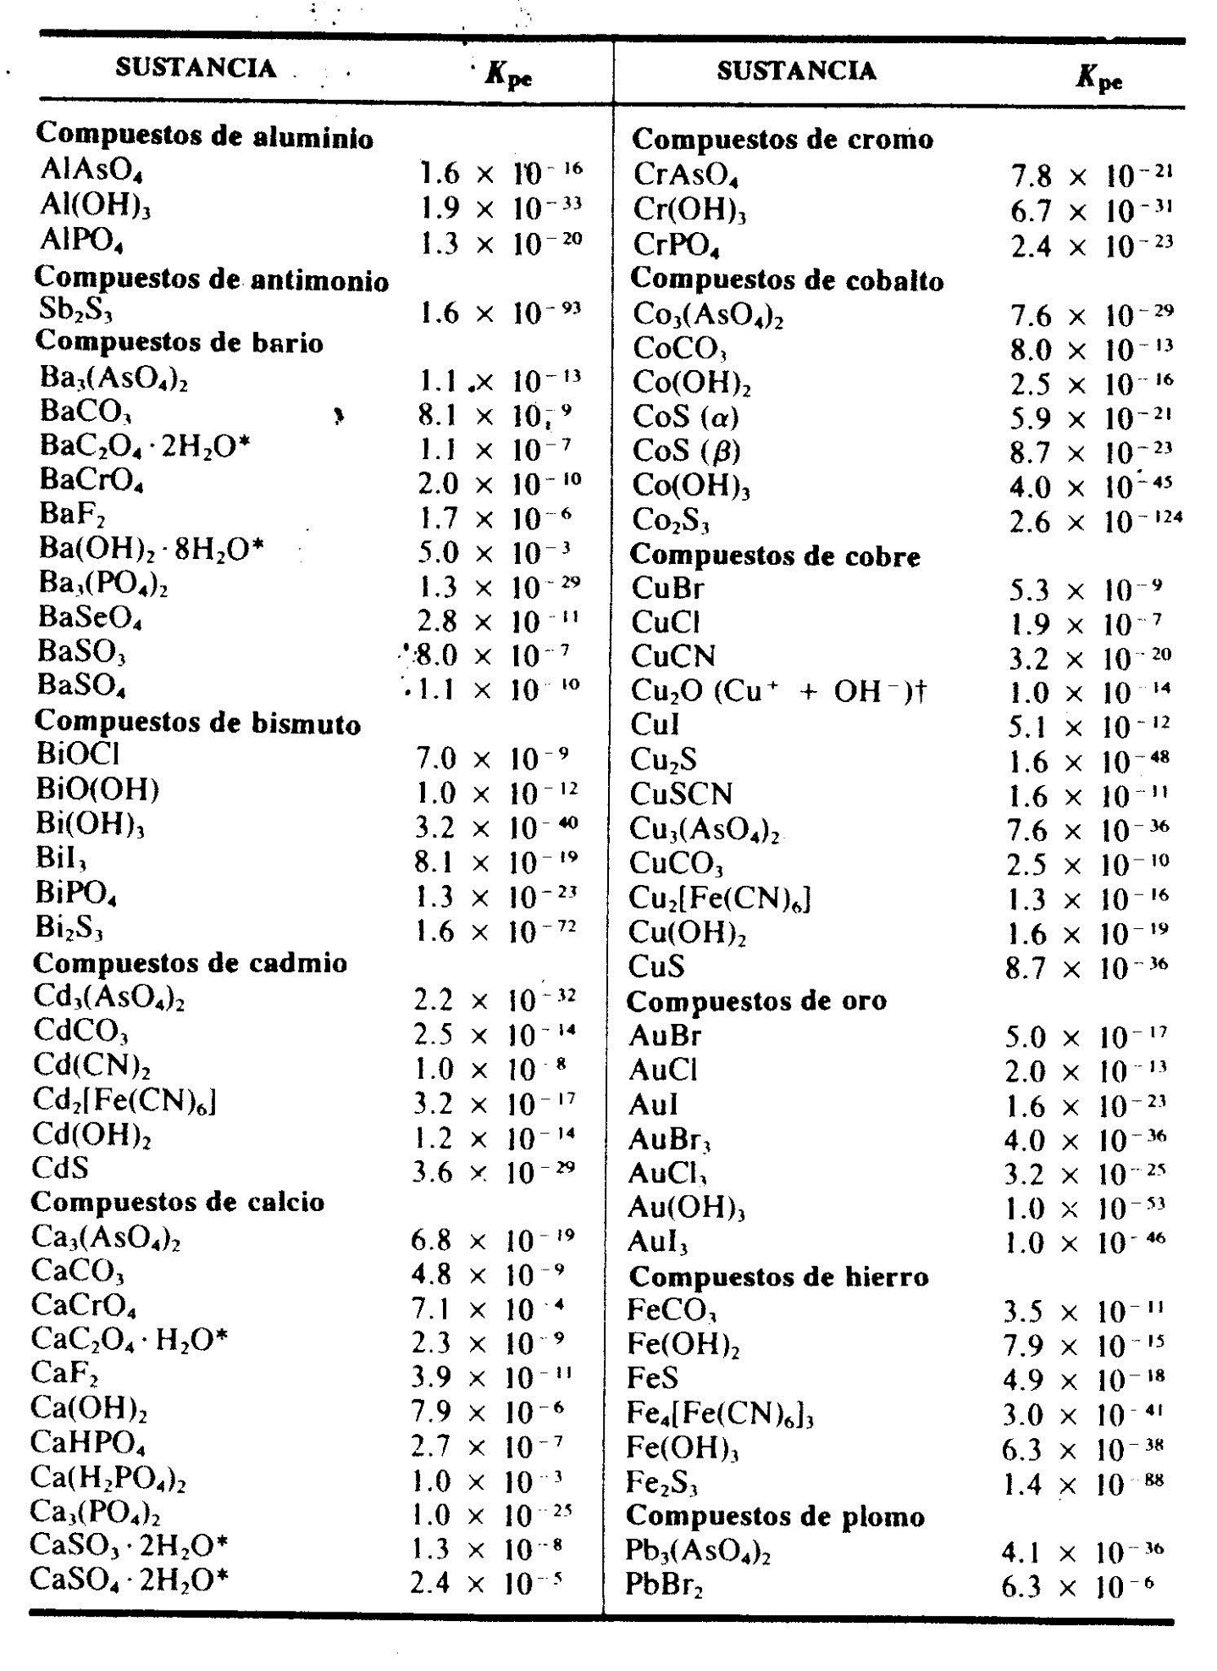
Kps para sustancias en (ac) a 25 oC.

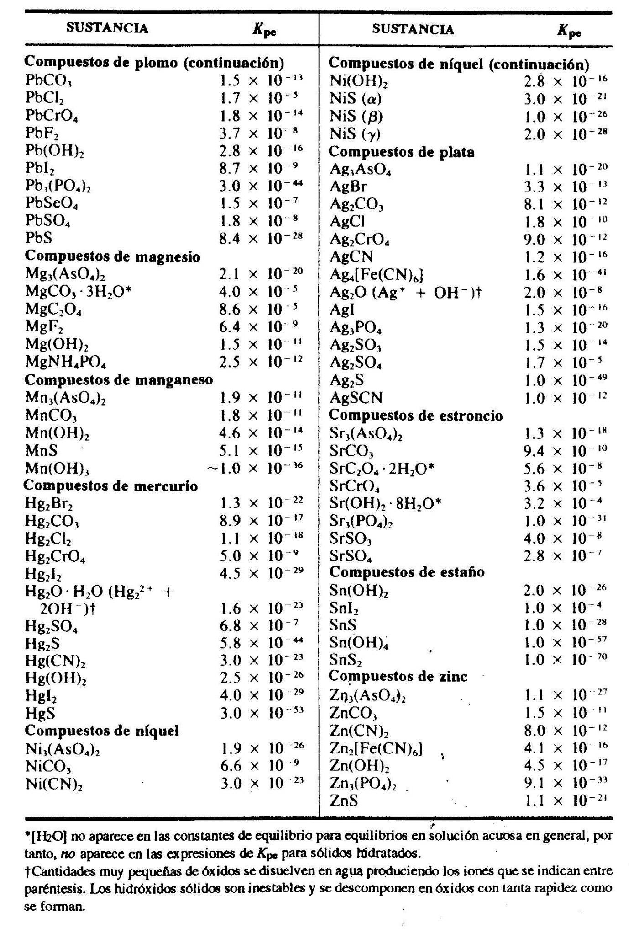

Ki para ácidos de Arr y Br en (ac) a 25 oC.
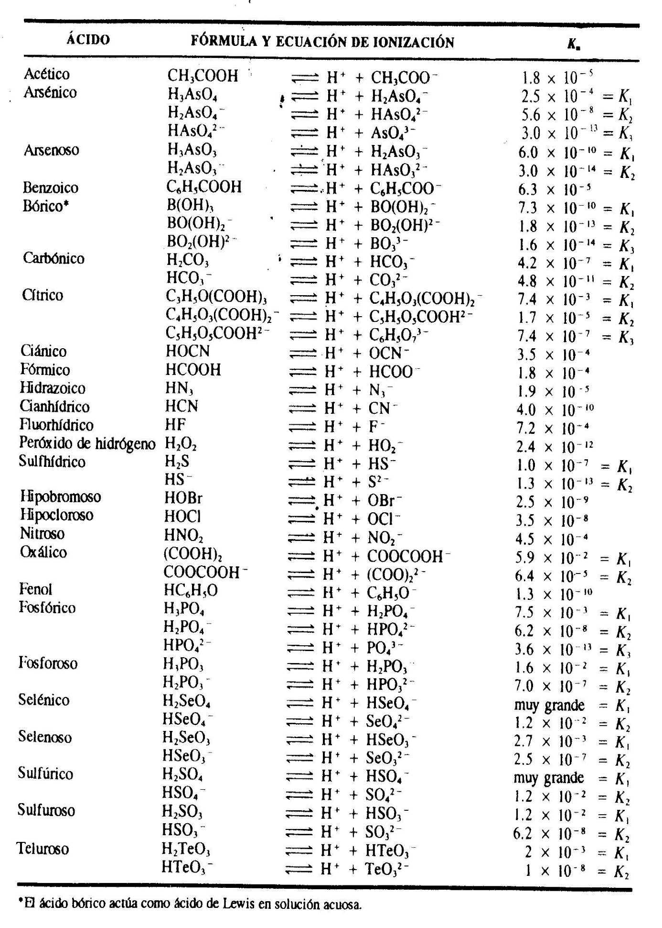

Ki para bases de Br en (ac) a 25 oC.
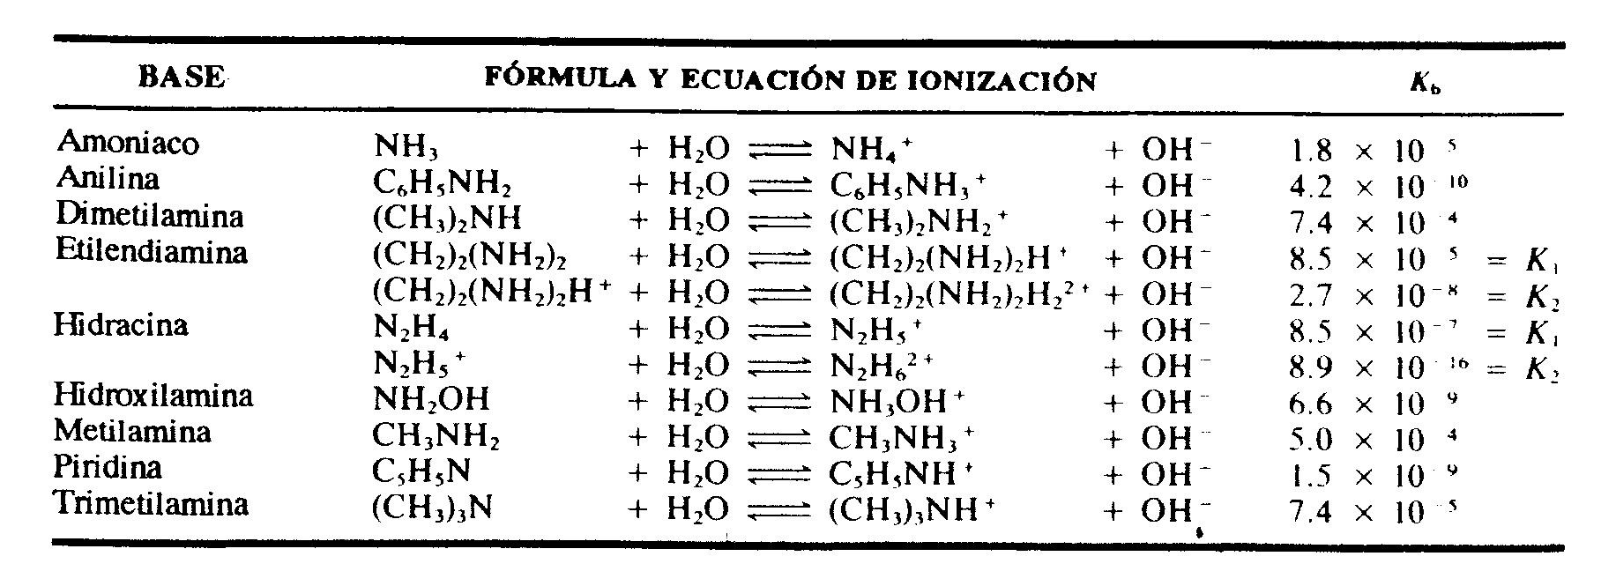

E⁰ en (ac)
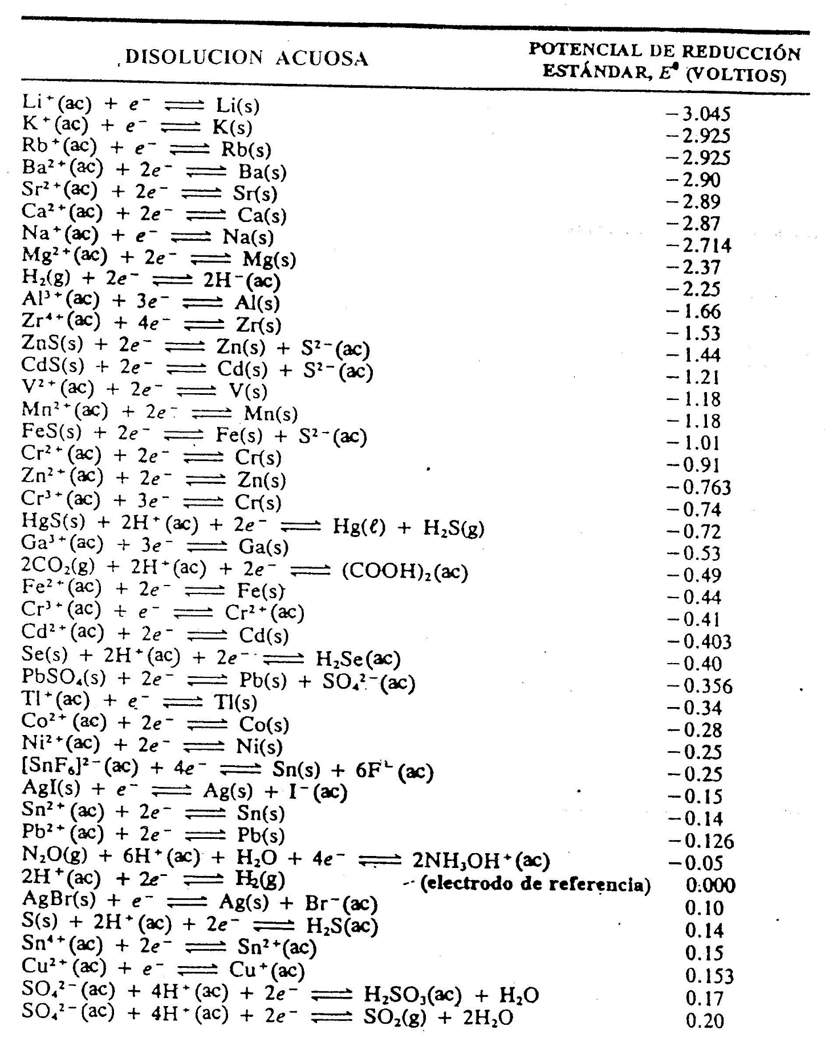
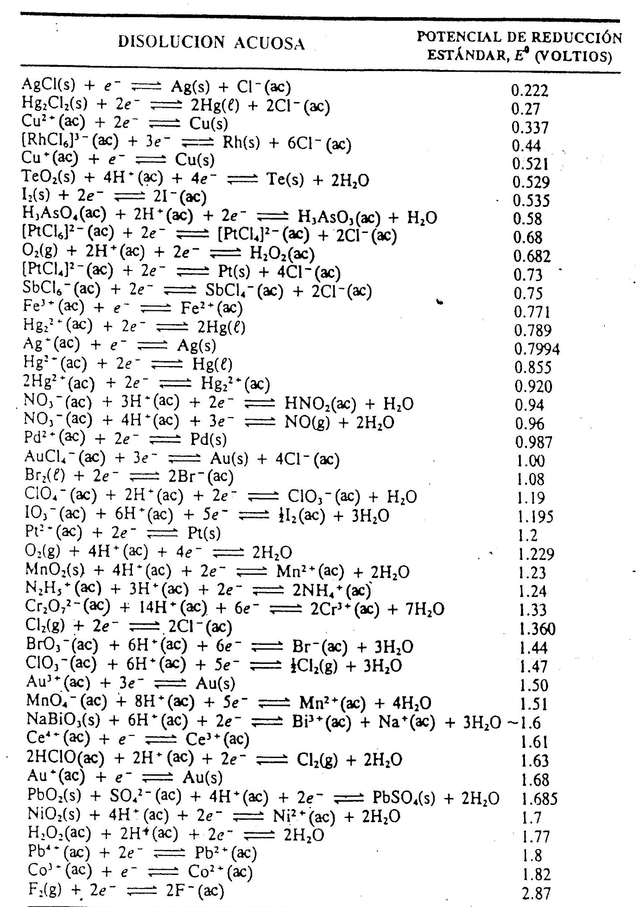

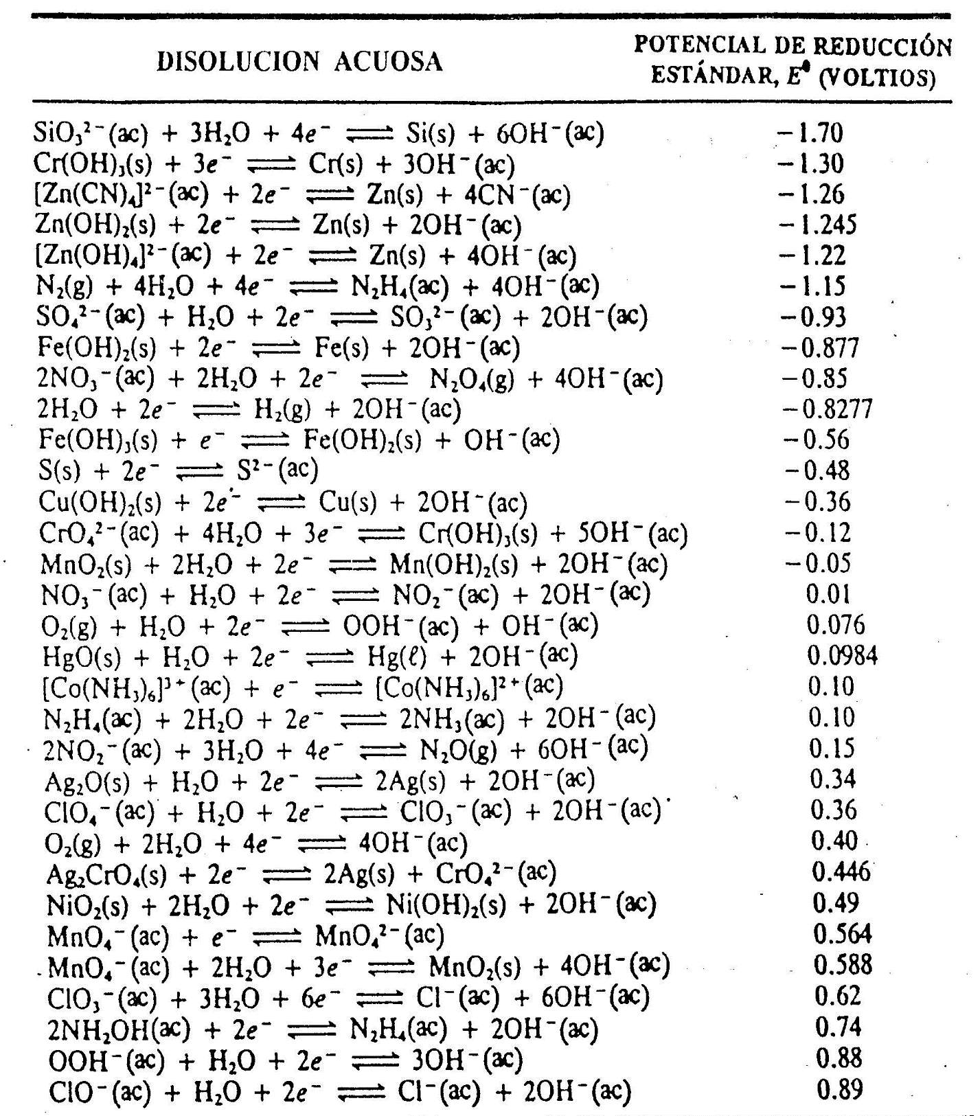

Datos termodinámicos en CE

